Módulo 1 - Experiencia de aprendizaje 2 y 3 - Ejercicio Grupal 2 y 3

PLAZO VIERNES 21 ABRIL

Trello

**1. ¿Qué es Trello y para qué sirve?**

Es un software de gestión de administración de proyectos fácilmente accesible gracias a su interfaz web. Es una herramienta cuyo objetivo es hacer más eficiente el trabajo de equipos al conseguir que todos estén al mismo nivel, en un espacio de trabajo común, y consigan una imagen clara y nítida del progreso de sus proyectos.

Trello funciona a través de la creación de medios de comunicación inteligentes e intuitivos basados en visualizaciones claras de los datos que se intentan transmitir.

En el mismo sitio de Trello vemos que se definen como:

*“(...) una herramienta visual que permite a los equipos gestionar cualquier tipo de proyecto y flujo de trabajo, así como supervisar tareas. Añade archivos, checklists o incluso automatizaciones: personalízalo todo según las necesidades de tu equipo. Solo tienes que registrarte, crear un tablero y ¡listo!”*

**2. Cómo crear una cuenta gratuita.**

1 Ingresar a <https://trello.com/>

2 Hacer click en “Obtener Trello Gratis” (arriba a la derecha)

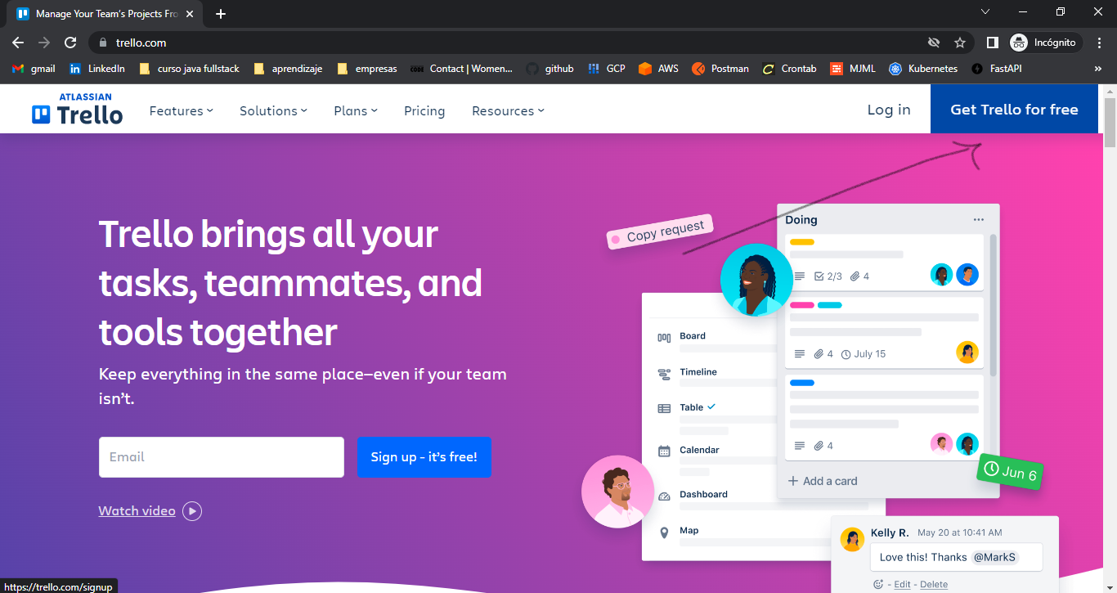

3 Registrar una cuenta con el correo electrónico o con una cuenta de Google, Microsoft, Apple o Slack

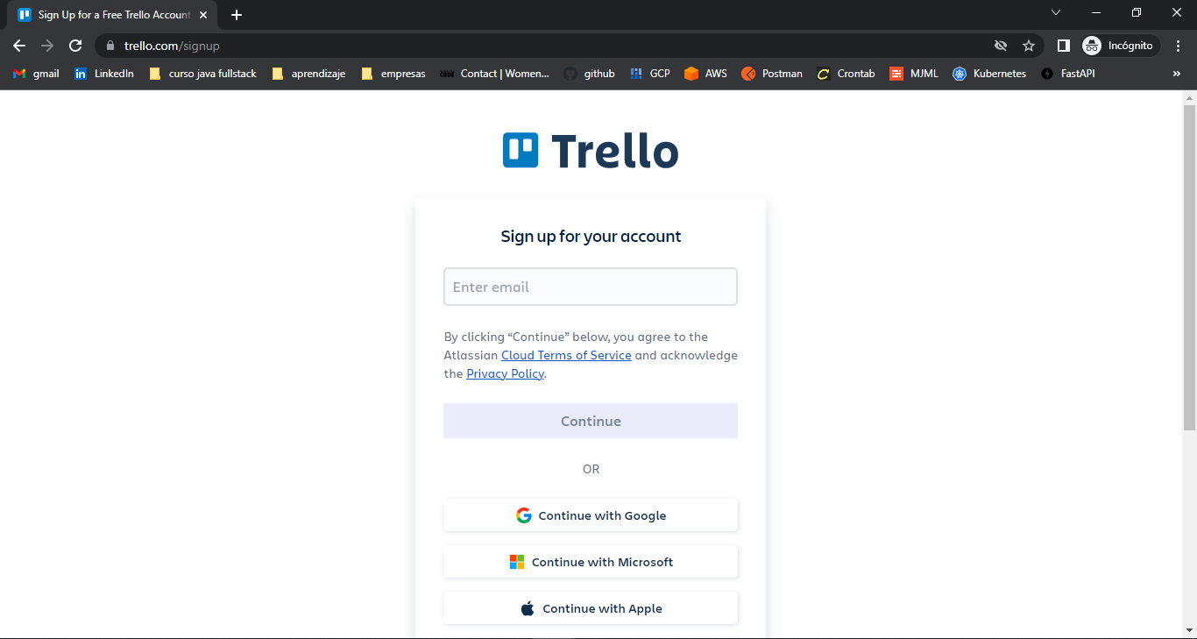

**3. Cómo incluir a todo tu equipo en Trello**

1 Primero se crea un espacio de trabajo

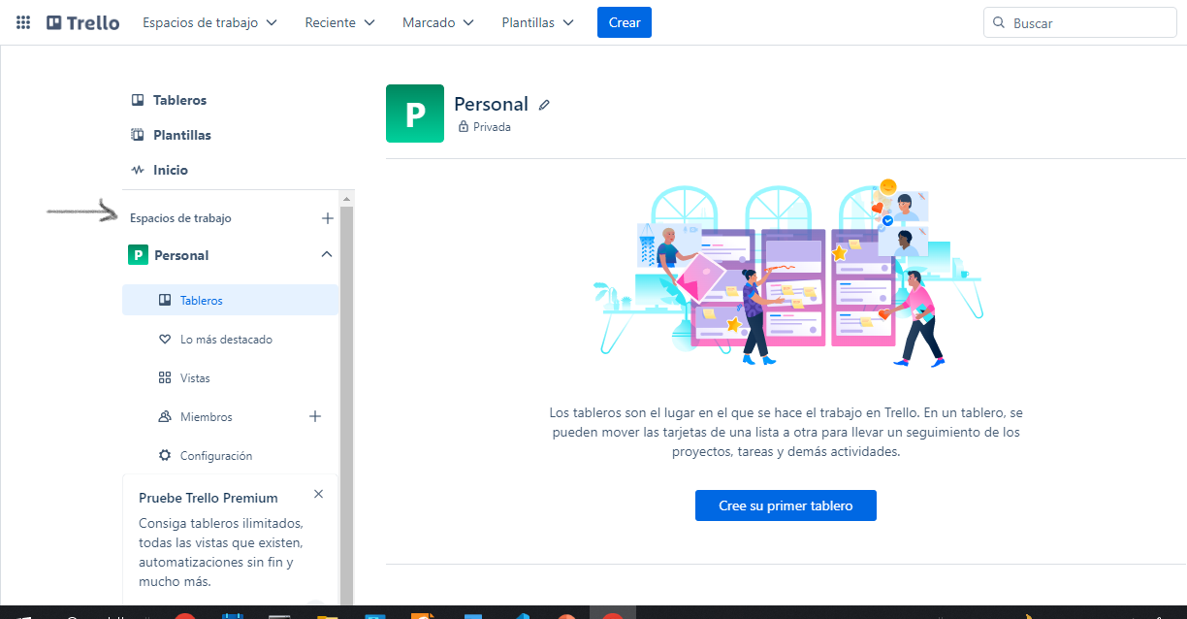

2 Se ingresa el nombre del espacio de trabajo, el tipo de espacio y una descripción

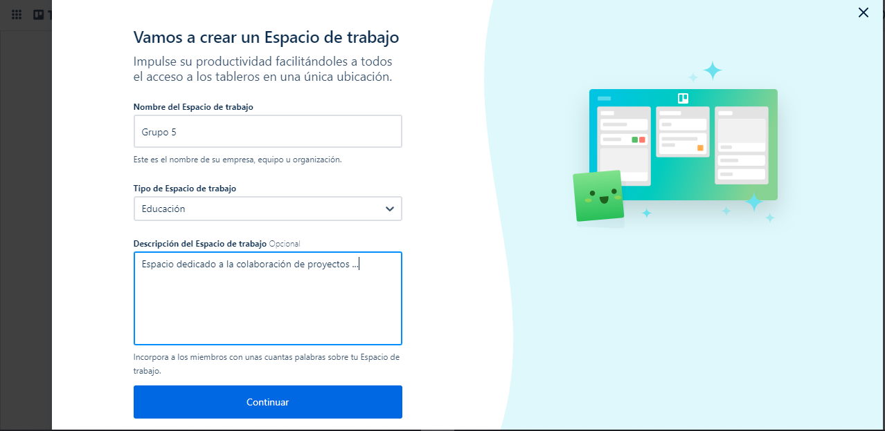

3 Se agregan los integrantes del equipo en el espacio de trabajo

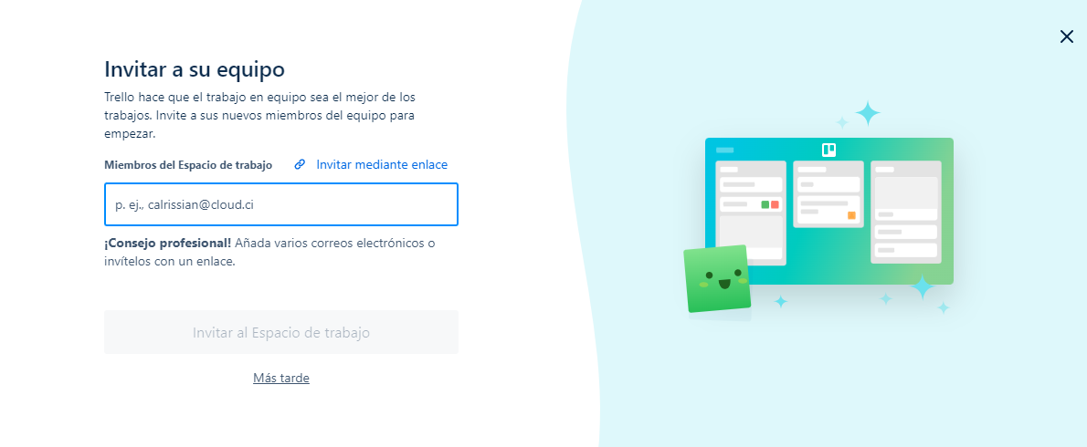

**4. Describe los espacios de trabajo, columnas y tarjetas. ¿Para qué sirven y cómo se utilizan?**

Los espacios de trabajo son la unidad de organización por excelencia en Trello, en ellos pueden crear tableros, asignar tareas a integrantes del equipo, establecer el estado de esas tareas y, por supuesto, visualizar el estado de avance del proyecto.

Las tarjetas permiten organizar los ítems o partes más pequeñas de un proyecto, pueden ser creadas dentro de un tablero, y permiten su personalización. En ellas podemos asignar tareas a los miembros del equipo.

En la imagen a continuación, vemos que el espacio de trabajo “Grupo 5”, tiene un tablero llamado “Módulo 2” que se compone de 3 listas: Tareas, En proceso, Hecho. Este tablero contiene 2 tarjetas: ea3_Ejercicio_SLACK y ea2_Ejercicio_Trello.

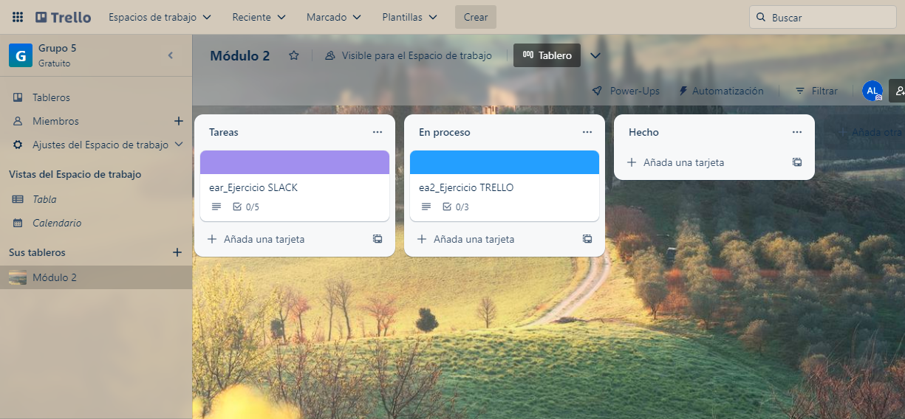

**5. Asignación de una tarea / tarjeta a un miembro del equipo.**

Para asignar una tarea/tarjeta a un miembro del equipo podemos seguir los siguientes pasos:

1 Abrir la tarjeta

2 Seleccionar Miembro

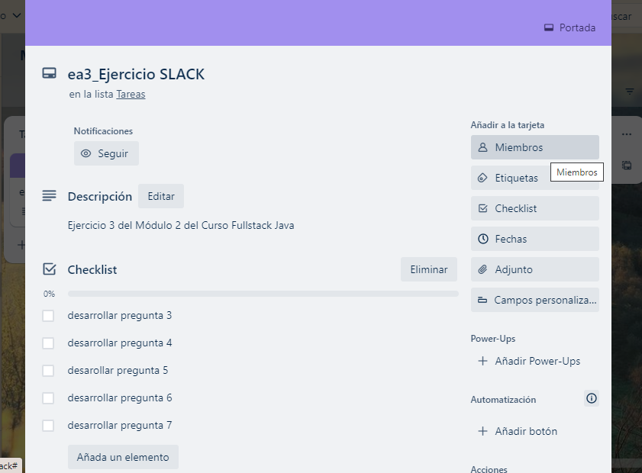

3 Si deseamos asignar una tarea específica, podemos, por ejemplo seleccionar la tarea del checklist “desarrollar pregunta 3” y hacer click en el ícono de miembro

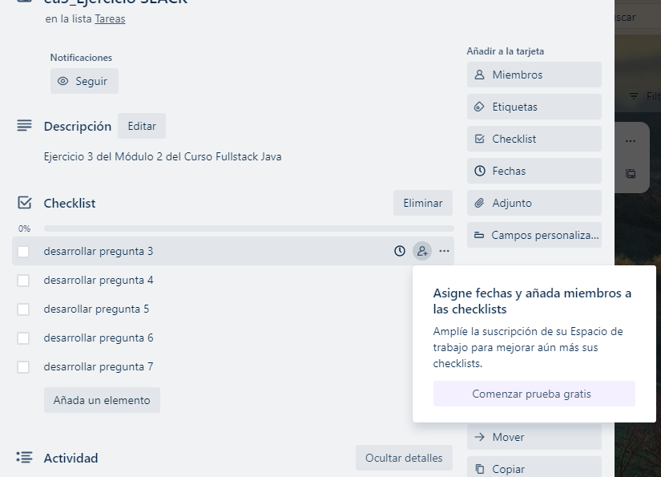

**6. Explica cómo hacer seguimiento de un proyecto con esta herramienta.**

Para realizar seguimiento del proyecto, Trello nos ofrece en su versión gratuita, ingresar fecha de vencimiento de nuestras tarjetas y visualizarlas en una tabla (opción paga).

Para agregar una fecha:

1 Seleccionamos la tarjeta

2 Pinchamos sobre el botón fecha y agregamos el deadline

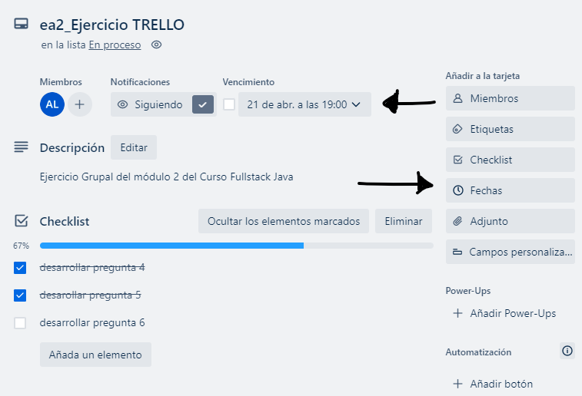

De esta manera, cuando regresamos a la vista de tableros, tenemos visualmente la fecha de vencimiento de la tarjeta y también cuántas tareas de la tarjeta están hechas y cuántas faltan por realizar:

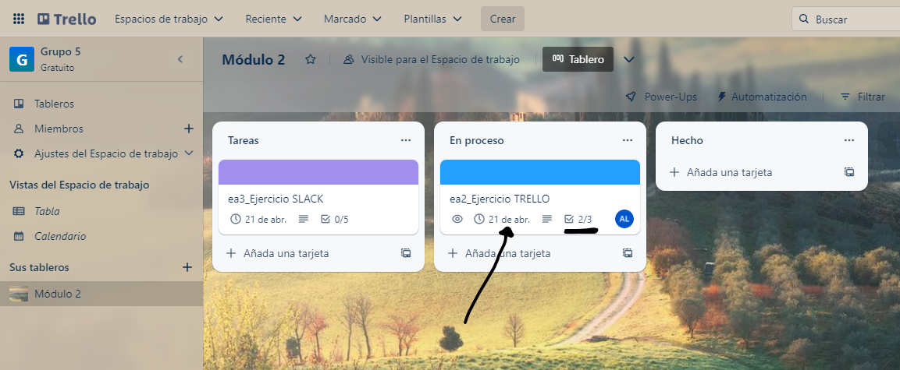

Cuando completamos una tarjeta también observamos algunos cambios visuales:

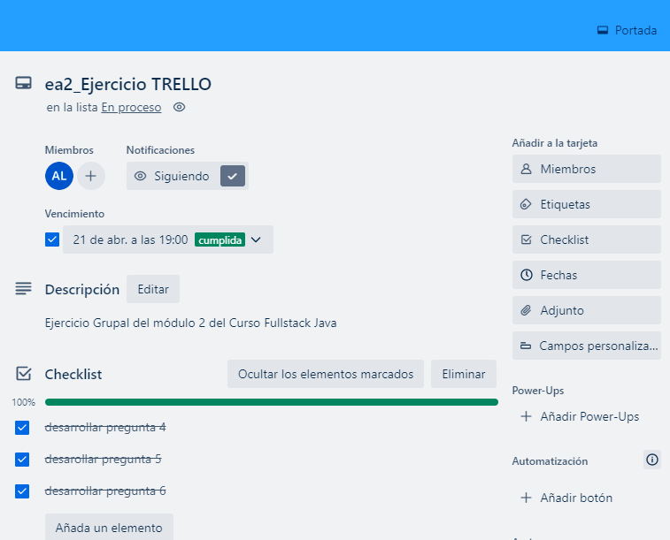

Finalmente, la plantilla por defecto del tablero, incluye las listas en proceso y hecho, así cuando una tarjeta se encuentra completa, simplemente podemos arrastrarla a la lista correspondiente.

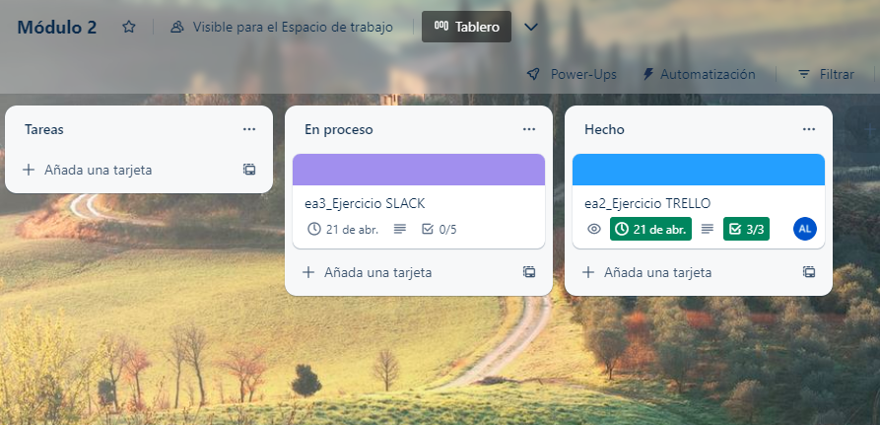

**Fuentes:**

“Breve historia de Trello” disponible en: <https://trello.com/about>

“Qué es Trello” disponible en: <https://blog.hubspot.es/marketing/que-es-trello>

“Introducción a los espacios de trabajo” disponible en: <https://trello.com/es/guide/enterprise/understanding-workspaces#intro-to-workspace>

Slack

**1. ¿Qué es Slack y para qué sirve?**

Slack es una aplicación de mensajería para empresas que conecta a las personas con la información que necesitan. Slack transforma la manera en que se comunican las organizaciones reuniendo a las personas para que trabajen como un equipo unificado.

**2. Cómo crear una cuenta gratuita.**

1. Desde tu navegador, visita [https://slack.com/signin](https://slack.com/get-started).
2. Registrarse en la parte superior derecha

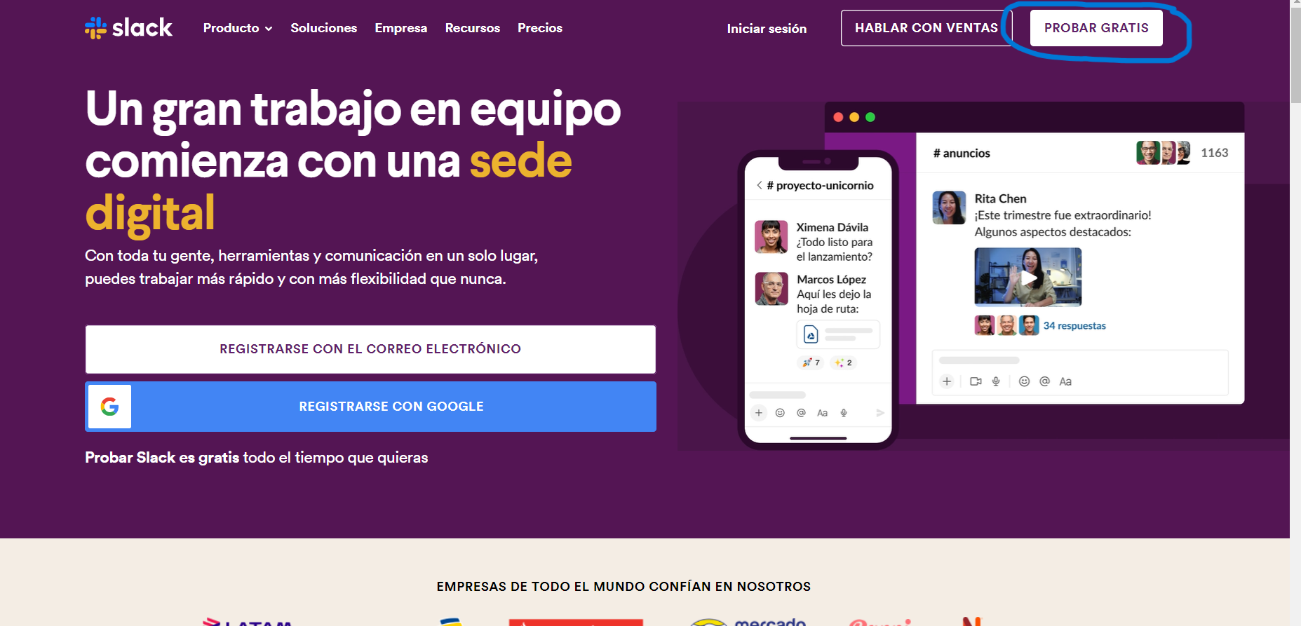

3. Cómo incluir a todo tu equipo en Slack.

Desde tu computadora, haz clic en el nombre de tu espacio de trabajo, en la parte superior izquierda.

Selecciona Invitar a personas a[workspace name] en el menú.

Ingresa las direcciones de correo electrónico de las personas a las que deseas invitar.

Haz clic en Enviar y, luego, en Listo.

4. Describe la finalidad y forma de gestionar los canales.

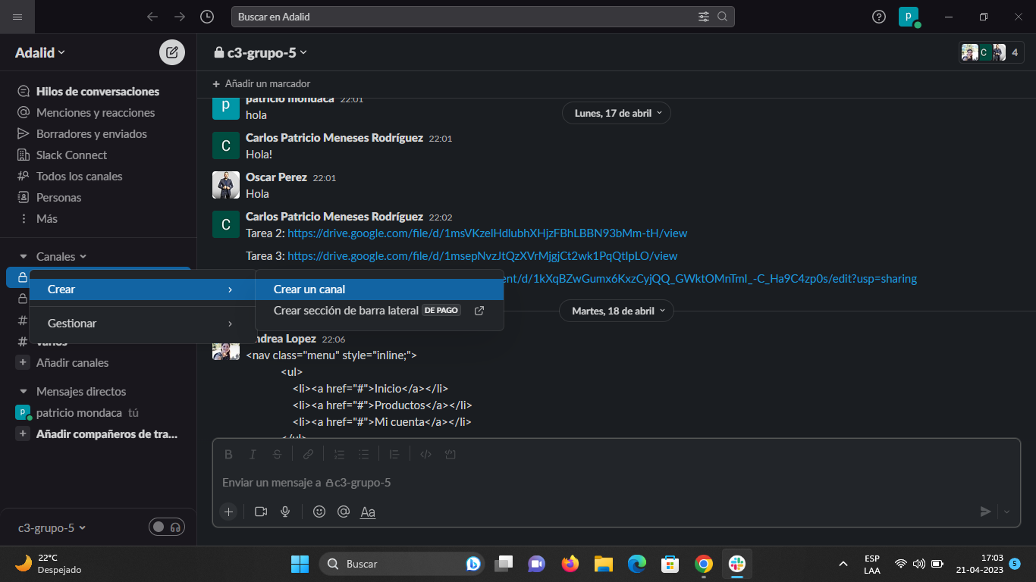

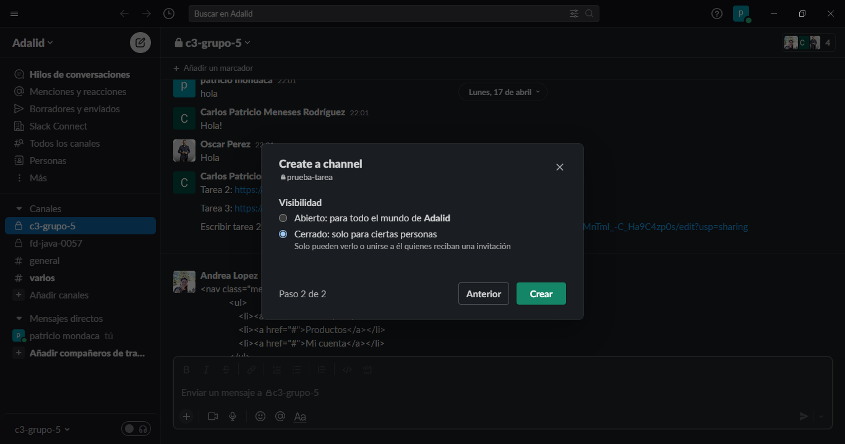

Luego se envia una invitacion por correo

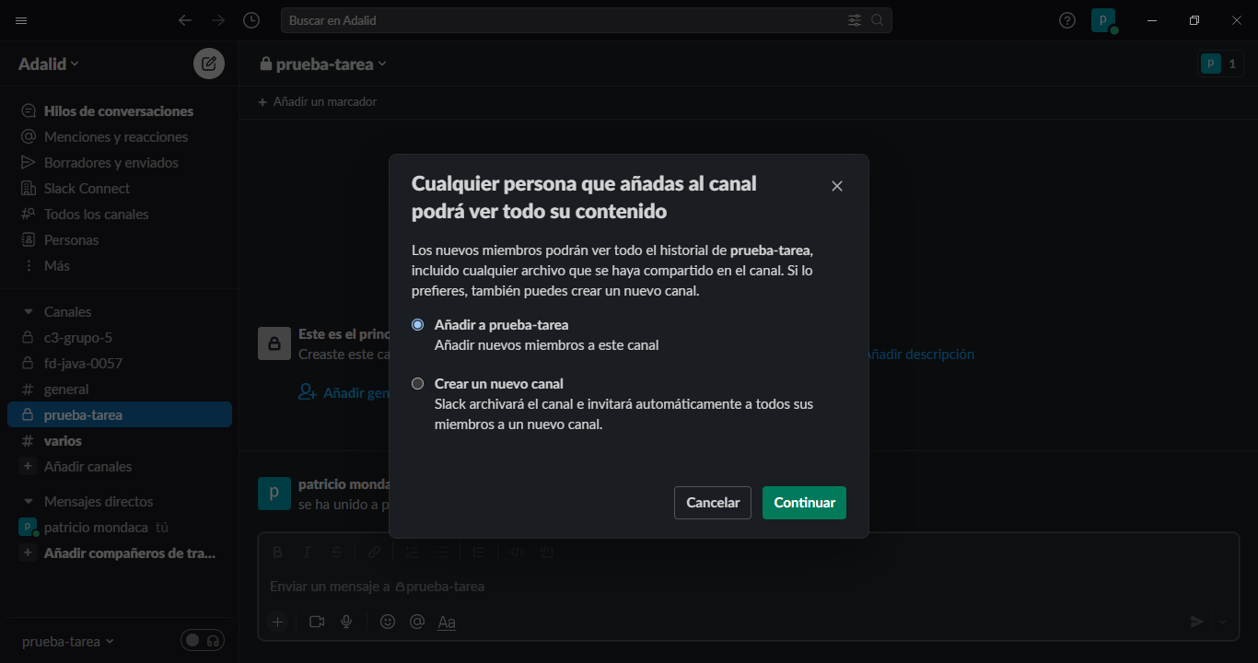

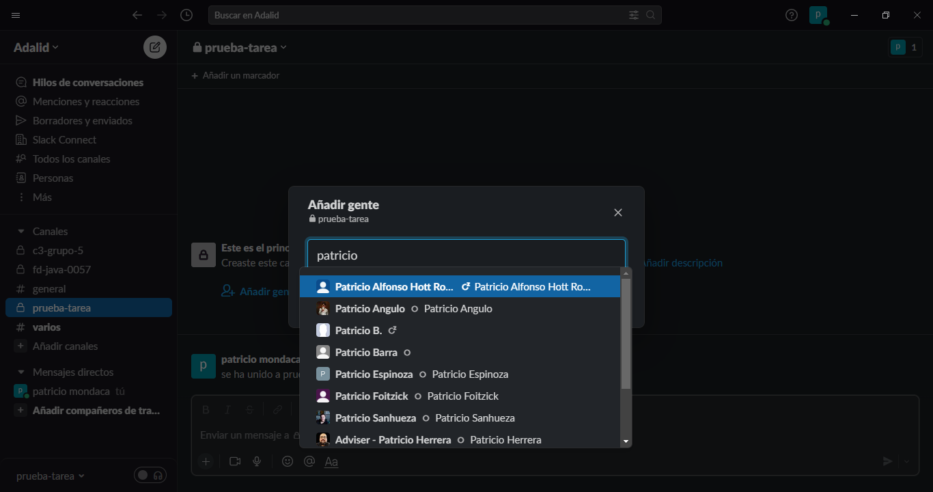

5. Integra Slack con el Trello del equipo creado en la clase anterior.

6. Explica cómo se realiza esta integración, cuál es su finalidad y cómo podría mejorar la productividad de los equipos.

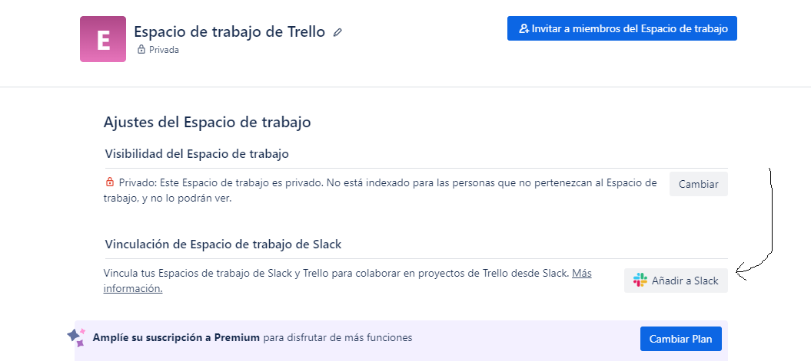

Esta integración se realiza desde el sitio web de Trello. Puede mejorar la productividad de los equipos a través de facilitar el acceso al trello desde slack, teniendo así ambas herramientas en un solo lugar en vez de tener la complicación logística de tener la información organizacional dividida en dos plataformas.

7. Recomienda 2 integraciones posibles que se pueden realizar con Slack y que mejorarían la productividad de los equipos. Justificalo.

Slack con Zoom: Para poder organizar reuniones desde la misma aplicación de Slack.

Slack con Google Drive: Para compartir archivos directamente en Slack en vez de estar compartiendo links de archivos.